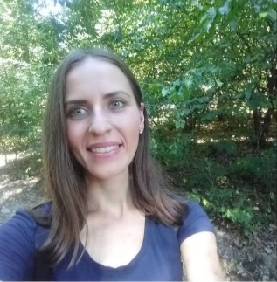
CURRICULUM VITAE
Ime i prezime: Milica Ilić
Adresa: Klare Cetikin 1g/3, Zemun, Beograd
Telefoni:
Fiksni:011/719-56-27
Mobilni: +381656736754
Datum rođenja: 28.09. 1994.
Pol: Ženski
Državljanstvo: Srpsko
Obrazovni nivo:
Fakultet:
Naziv obrazovne ustanove: Fakultet veterinarske medicine u Beogradu
Smer: klinička patologija i terapija socijalnih životinja
Grad/Država: Beograd, Srbija
Godina početka/ završetka : oktobar 2013. – decembar 2020.
Kvalifikacija/ zvanje: Doktor veterinarske medicine
Prosek na osnovnim studijama: 8, 26
Završen pripravnički staž u trajanju od godinu dana na Fakultetu veterinerske medicine u Beogradu,
na katedri za hirurgiju, ortopediju i oftamologiju.
Srednja škola:
Naziv obrazovne ustanove: Medicinska škola - Zvezdara
Grad/ Država: Beograd, Srbija
Godina početka/ završetka: 2009-2013
Prosečna ocena: 4,70
Smer i zvanje: farmaceutski tehničar
Stručni ispit za srednju školu položen.
Kursevi znanja/veštine:
Engleski jezik: poznavanje i usmena komunikacija na srednjem nivou
Osobine:
Sposobna za timski i individualni rad;
Spremna za dalja usavrsavanja i ucenje;
Komunikativna,radoznala, tačna,ambiciozna.
Ljubav prema životinjama, aktivno bavljenje fitnesom, planinarenje.
Želje:
Želja za usavršavanjem u oblasti hirurgije malih životinja i interne medicine.
Položen državni ispit za licencu za rad sa fakultetom : 14.4.2022.
Stečeno uverenje, u procesu čekanja dospevanja licence.

